**安 徽 大 学**

**2016-2017学年本科教学质量报告**

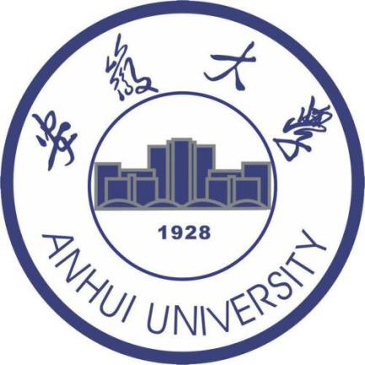

**安徽大学2016-2017学年本科教学质量报告目录**

一、本科教育基本情况 1

（一）人才培养目标 1

（二）学科专业设置情况 1

（三）在校生规模 2

（四）本科生生源质量 2

二、师资与教学条件 3

（一）师资队伍 3

（二）本科主讲教师情况 5

（三）教学经费投入情况 6

（四）教学设施应用情况 6

三、教学建设与改革 7

（一）教学建设 7

（二）教学改革 9

四、质量保障体系 10

（一）落实教学中心地位 11

（二）完善教学督导和监控 11

（三）常态监测与专业认证 12

（四）加强反馈与教学激励 13

五、学生学习效果 13

（一）学习效果 13

（二）创新与实践能力 14

（三）满意度调查 14

六、教学成果与特色发展 15

七、存在不足与改进思路 15

**安徽大学2016-2017学年本科教学质量报告**

安徽大学为安徽省属重点综合性大学，是国家“211工程”重点建设高校，安徽省人民政府与教育部共建高校。2016年是“十三五”规划开启之年，也是国家提出统筹推进“双一流”建设战略的一年。2017年上半年，学校接受了教育部本科教学工作审核评估，学校将以审核评估为起点和改革发展的新契机，认真落实整改工作，探索完善现代大学制度，不断深化教育教学改革，着力于学校内涵式发展，把学校教育事业不断推向前进。

**一、本科教育基本情况**

**（一）人才培养目标**

学校人才培养总目标是本科各专业人才培养的总纲。学校高度贯彻党的教育方针，依据《高等教育法》、国家和安徽省经济社会发展需求以及学校发展实际，确立了人才培养目标。《安徽大学章程》第六条对此加以明确：“学校坚持立德树人，构建文理交融、理工互通、寓教于研的人才培养机制，培养具有社会责任感，富于人文情怀、科学精神和国际视野，服务国家和区域经济社会发展的各行各业的高素质创新人才。”

**（二）学科专业设置情况**

学校有博士学位授权一级学科点12个，博士学位授权二级学科点（不含一级学科覆盖点）2个，硕士学位授权一级学科点31个，国家二级重点学科2个，省部一级重点学科1个，涵盖经济学、法学、文学、历史学、理学、工学、哲学、管理学、艺术学、教育学共10个学科门类。学校共有95个本科专业，专业结构合理，形成了多学科交叉渗透，基础学科与应用学科协调发展的格局。学校本科专业学科门类比例关系如下图一所示：

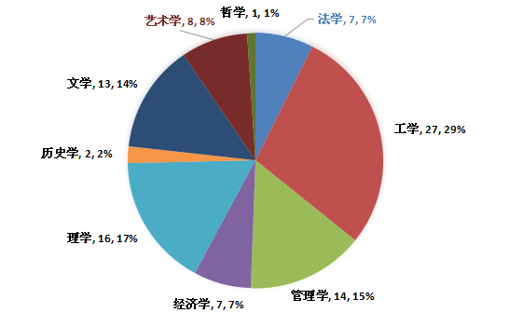图一 本科专业学科门类比例关系

**（三）在校生规模**

安徽大学全日制在校生规模约29,160人，其中本科生20,736人，专科生1,054人，硕士研究生6,375人，博士研究生451人，留学生544人，本科生占全日制在校生总数之比为71.11%。

**（四）本科生生源质量**

学校坚持“分数优先，遵循志愿”的录取原则，构建了多渠道、多层次、全方位和立体式的招生宣传工作格局，不断创新宣传方式，提升宣传效果，生源质量持续提高。2016-2017学年学校高考招生录取工作在校招生工作委员会领导、校纪委全程监督下，严格贯彻执行教育部、各招生省份的政策规定，公平公正，公开透明，各项招生工作圆满完成。

学校各批次生源饱满，2017年，第一批本科在各省平均录取投档分高出各地一本线40分以上，创历史新高。在全国28个省（市、自治区）共计录取本专科新生5,837人，其中本科5,348人，专科489人。2017年学校本专科新生实际报到5,638人，其中本科报到5,314人，报到率为99.36%。

**二、师资与教学条件**

**（一）师资队伍**

高水平师资是强校之本。学校有“长江学者”特聘教授1人、国家“千人计划”入选者2名，国家级和省级教学名师27名，入选“国家百千万人才工程”3名，入选教育部新世纪优秀人才支持计划12名，入选“皖江学者”特聘教授17名，入选安徽省“百人计划”5名，建有国家级教学团队2个，省部级教学团队21个。

2016-2017学年，安徽大学进一步强化人才责任意识，更新人才观念，进一步完善了党委统一领导、人事部门牵头、有关部门和院（系）各司其职、密切配合的人才工作格局。

1、师资队伍结构得到优化

学校专任教师总数1,741人，外聘教师318人，生师比为18.26。专任教师学位、职务、年龄、学缘结构如下图二所示：其中博士学位获得者874名,硕士学位获得者643名，分别占教师总数的50.20%和36.93%，学位结构有明显改善；教授282人，副教授504人，讲师724人，助教及以下231人，分别占教师总数的16.20%、28.95%、41.58%、13.27%，教授、副教授占专任教师总数的比例达45.15%，专业技术职务结构更较合理；35岁以下512人，36～45岁的695人，46～55岁的461人，56岁以上的73人，分别占教师总数的29.41%、39.92%、26.48%和4.19%，年轻化趋势更加明显；通过补充、引进、派出培养等途径，目前学校在校外完成某一阶段学历（学位）教育的教师比例已达到66.17%，学缘结构不断优化。

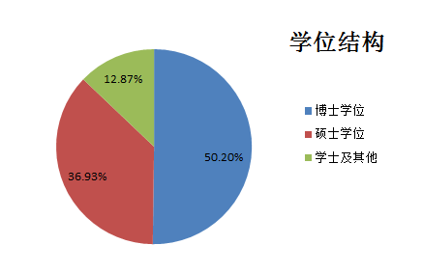

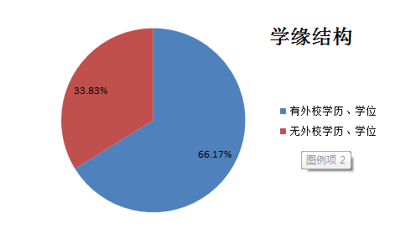

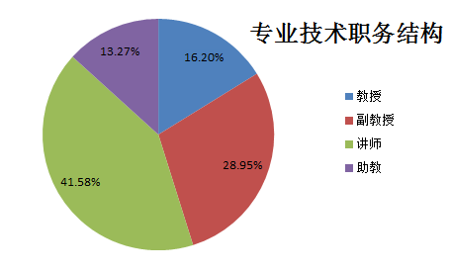

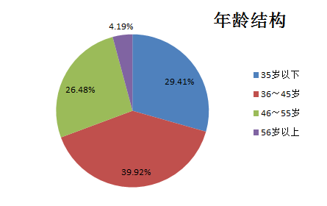

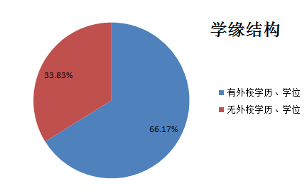

图二 专任教师学位、职务、年龄、学缘结构

2、师资队伍水平进一步提升

2016-2017学年，共有 4人入选“皖江学者”，1个团队获批省高校引进人才团队；4人推荐为省“百人计划”候选人、1人入选安徽省“外专百人计划”、1人入选安徽省“外专百人计划”培育项目，3人入选省级教学名师；全年引进讲席教授5人，新聘19名知名学者、专家、领导担任学校兼职教授，接收访问学者31名。

3、进一步发挥教师教学能力发展中心的作用

通过加强新进教师岗前培训，组织教师选修教育部网络培训中心开设的网络在线课程，加强“校本培训”和“教学观摩”环节，培训新进教师和青年教师43人。做好了教师资格认定工作,其中申请认定教师资格的68名教师，全部获取教师资格证。

加强教师社会实践和工程经历。组织开展并核准57位青年骨干教师参加中青年教师社会实践选派活动。继续实施教师进修目标管理，核批23家单位71个教师在职进修计划，并将之列为所在单位目标管理考核依据。

组织开展了第七届青年教师教学基本功竞赛。整个活动分院（系、教学部）选拔赛和学校决赛两个阶段，在选拔赛中脱颖而出的62名青年教师参与了决赛。共评选出一等奖5名、二等奖16名、三等奖41名。5名一等奖获得者同时推荐参评2016年度安徽省“教坛新秀”。

**（二）本科主讲教师情况**

本学年高级职称教师承担的课程门数为1,878，占总课程门数的53.73%；课程门次数为3,227，占开课总门次的44.58%。

正高级职称教师承担的课程门数为708，占总课程门数的20.26%；课程门次数为971，占开课总门次的13.41%。其中教授职称教师承担的课程门数为652，占总课程门数的18.66%；课程门次数为939，占开课总门次的12.97%。

副高级职称教师承担的课程门数为1,440，占总课程门数的41.2%；课程门次数为2,443，占开课总门次的33.75%。其中副教授职称教师承担的课程门数为1,366，占总课程门数的39.08%；课程门次数为2,269，占开课总门次的31.34%。

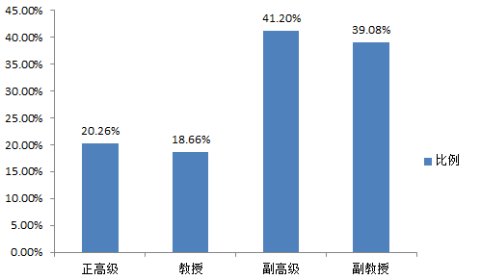

图三 各职称类别教师承担课程门数占比

学校有国家级、省级教学名师27人，本学年主讲本科课程的国家级、省级教学名师19人，占比为95%。承担本科教学的具有教授职称的教师有269人，以学校具有教授职称教师294人计，主讲本科课程的教授比例为91.5%。本学年主讲本科专业核心课程的教授216人，占授课教授总人数比例的75.26%。高级职称教师承担的本科专业核心课程753门，占所开设本科专业核心课程的比例为56.53%。

**（三）教学经费投入情况**

学校多渠道筹措办学资金，充分利用学校省部共建和综合改革试点高校优势，把握“双一流”建设和“2011计划”战略机遇，积极争取财政资金支持，充分发挥各级各类平台、智库以及校友会、基金会作用，积极争取政府、企事业单位以及各类社会资源的投入。优先保证教学经费投入，更好地满足人才培养需要，不断加强财务管理改革力度，提高教学经费使用效益。

2016年，学校教学经费投入21079万元，其中，常规教学经费投入15078万元，通过中央财政专项、省教育厅专项等渠道投入专项教学经费6001万元，生均本科专项教学经费0.66万元。

**（四）教学设施应用情况**

1.教学用房

学校总占地面积2,159,116m，产权占地面积为2,159,116m，绿化用地面积为828,800m2，学校总建筑面积为1,256,224m。

学校现有教学行政用房面积（教学科研及辅助用房+行政办公用房）共571,031m2，其中教室面积163,309m2，实验室及实习场所面积80,500m2。拥有学生食堂面积为50,948m2，学生宿舍面积为352,766m2，体育馆面积94,024m2。拥有运动场22个，面积达到184,697m。

2、教学科研仪器设备与教学实验室

学校现有教学、科研仪器设备资产总值83865.542万元，生均教学科研仪器设备值2.42万元。当年新增教学科研仪器设备值2023.999万元，新增值达到教学科研仪器设备总值的2.47%。

学校有国家级实验教学中心4个，省部级实验教学中心12个。本科教学实验仪器设备14,378台（套），合计总值12325.14万元，其中单价10万元以上的实验仪器设备160台（套），总值3730.29万元，按本科在校生20,736人计算，生均实验仪器设备值5943.84元。

3.图书馆及图书资源

截至2016年底，学校拥有图书馆2个，图书馆总面积达到77,811m2，阅览室座位数6,623个。图书馆拥有纸质图书3,554,547册，当年新增50,682册，生均纸质图书102.45册。图书馆还拥电子图书3,384,066册，数据库124个。2016年图书流通量达到183,081本次，电子资源访问量7,550,000次。

4.信息资源

学校校园网主干带宽达到1,000Mbps。校园网出口带宽6,200Mbps。网络接入信息点数量34,978个。电子邮件系统用户数8,503个。管理信息系统数据总量4,625GB。信息化工作人员137人。

**三、教学建设与改革**

**（一）教学建设**

1、专业建设

为适应社会经济发展需求，学校坚持以学科发展促进专业内涵建设和“调整结构，突出特色，扬优扶新，分类发展”的原则，采用新增、改造、减停招等方式，加大专业改造力度，积极开设新兴交叉学科专业。

学校现有6个国家特色专业，1个国家综合改革试点专业，31个省部级优势专业。2016-2017学年招生专业84个，总数在全省高校中居首位。本年度停招统计学、物理学、生物技术、工业设计、数字媒体艺术、思想政治教育、产品设计7个专业。2016年组织申报并获批过程装备与控制工程、生物制药、建筑学等3个备案专业。

为了进一步规范学校教学组织和管理工作，根据本科教学工作审核评估专家组意见和建议，结合学校“233N”人才培养模式改革，学校组织专家对2017级人才培养方案修订如下：

**（1）调结构**

修订前框架结构：公共基础教育+专业拓展教育+实践教育。

修订后框架结构：通识教育+学科基础教育+专业教育。

**（2）定比例**

修订了原培养方案公共课程、专业课程和实验课程多学时学分比，将全校课程分为理论课和实验课两类，理论课程学时学分比定为17:1，实验课程学时学分比定为24:1。

2、课程建设

完善多类型课程建设。构建满足各类人才培养需要的通识教育课程体系和公共基础课程体系。加强思想政治理论、大学语文、大学外语、大学数学、大学物理、大学计算机、大学体育等基础课程建设，满足学生基础知识、基本技能、基本素质和创新能力培养需要。加强美育课程体系建设，实施“中华优秀传统文化教育计划”，系统建设以徽文化为重点的中华优秀传统文化和艺术课程体系，增强学生传承弘扬中华优秀传统文化的责任感和使命感。加强创新创业教育课程体系建设，培养学生创新创业素质和能力，提升学生就业创业的社会竞争力。

调整必修与选修课程比例。调整课程模块中专业选修课与必修课在课程体系中的比例，精炼专业核心课程，压缩专业必修课的学分比例，提高选修课比例，为学生提供更多的自由选择课程的空间。2016-2017学年，各学科门类学生选修课学分占总学分的比例为：理学20.65%、工学19.51%、文学23.53%、史学21.80%、哲学19.38%、经济学20.83%、法学22.06%、管理学22.05%、艺术学6.58%。

加强课程总量建设。2016-2017学年，全校共开设课程总门数3,495门，课程总门次数7,239。

3、教材建设

鼓励教师主编高水平教材，资助、建设并出版一批具有科学性、先进性、适用性的优秀教材。积极选用国家级规划教材和其他优秀教材，提高教材选用质量。 2016-2017学年，共出版教材14种（本校教师作为第一主编）。与科学出版社合作开展“百门精品素质教育课程系列教材”建设，立项资助了2本素质教育教材，出版了《儒学·人生·社会》、《现代通信技术与社会》、《大学文科生数学——纯文科必读》等5本国家大学生文化素质教育基地系列教材。

4、加强质量工程建设。

组织申报了2016年省级质量工程项目，获批62个项目和345个大学生创新创业训练计划项目，包括：专业综合改革试点项目3个，特色（品牌专业）2个，精品资源共享课程3门，大规模在线开放课程示范项目1个，教学研究项目29项，教坛新秀4人，教学名师3人，教学团队3个，名师（大师）工作室3个，校企合作实践教育基地3个，虚拟仿真实验教学中心2个，大学生创客实验室建设计划4个，教学成果奖（竞赛类）2项等。

组织了2016年能力提升计划项目申报工作，立项了安徽大学本科教育能力提升计划项目94项，其中团队、课程、课件类项目64项，教学研究类项目30项。

5、提升本科教育开放水平

继续推进留学基金委“优本项目”。2016-2017学年，学校继续执行4个国家留学基金委“优本项目”：安徽大学与俄罗斯彼尔姆国立大学“优本项目”、安徽大学与加拿大里贾纳大学“优本项目”、安徽大学与澳大利亚查尔斯·达尔文大学“优本项目”、安徽大学与智利圣托马斯大学“优本项目”，共9人计划获得资助，涉及计算机科学与技术学院、法学院、电子信息工程学院、电气工程与自动化学院、经济学院、外语学院、新闻学院等6个学院。

加大与国内高校学分互认力度。与中国科学技术大学学习、北方民族大学、省内对口建设的阜阳师范学院、皖西学院等国内高校的联合培养和学分互认工作稳步推进，2016-2017学年内，约有百名学生参与了联合培养项目。

**（二）教学改革**

1、深化本科人才教育模式和机制改革。

学校依托综合性大学多学科优势，探索健全人格、科学基础、人文素养、实践能力和国际视野深度融合发展的人才培养新方案，注重学生个性发展，建立分层分类的多类型人才培养途径。全面落实满足社会需求、适应学生个性特长的“233N”分层分类创新人才培养模式，完善推广基础学科专业拔尖人才、应用学科专业创新型研究人才、应用型卓越人才、复合型人才和创业型人才等人才培养计划。按照国家关于深化考试招生制度改革的要求，实行按大类招生选拔机制，建立尊重学生选择权自主选择专业机制。完善学分制和主辅修制。切实融入合肥国家综合性科学中心，加强与中国科学院合肥物质科学研究院的人才联合培养力度。

2、深化教育教学方式方法改革，提升教师教学能力。

院系部定期举办教学研讨活动，开展关于教学方法、教学内容、教学手段改革等关于本科教学方面的研讨活动。教师应积极改革教学方法与手段，深入贯彻以“学生为中心”的教学理念，着力培养学生学习能力，尊重和引导学生个性化发展。推进“小班教学、研究性教学、混合式教学”等教学模式改革。注重学思结合，倡导启发式、探究式、讨论式、参与式、自学式和团队式等课堂教学方法和手段改革，进一步提高教学质量。

3、转变教育教学观念，加强网络教学资源建设与利用。

2016-2017学年，学校继续推进“数字校园”建设。充分利用先进的信息化技术，建设多样化的网上学习平台，促进信息技术与教育教学深度融合。改革学籍管理规定和学业考核办法，健全在线学习、在线学习与课堂教学相结合的课程考核和学分认定、学分转换，进一步推进创新人才培养。积极引进校外（包括海外）优质课程资源，推动校际优质资源共享和本科合作培养机制，实现校内外优质课程资源有效共享。

4、加强实践育人教育。

根据《教育部等部门关于进一步加强高校实践育人工作的若干意见》，学校增加了实践教学学分在总学分的比重。按照学科门类划分，实践教学学分占总学分的平均比例如下图五所示，分别为工学26.31%、理学23.04%、文学21.55%、历史学20.50%、哲学17.50%、经济学18.41%、管理学19.88%、法学20.51%、艺术学17.69%，以确保人文社会科学类本科专业不少于总学分（学时）的15%、理工类本科专业不少于25%。

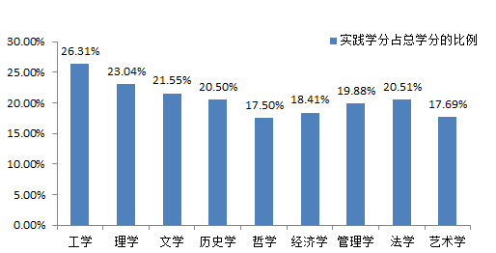图五 实践教学学分在总学分的比例

**四、质量保障体系**

学校重视教学质量保障工作，上世纪90年代初即在安徽省高校率先成立教学督导组加强教学过程日常监督；学校每年召开本科人才培养工作会议，修订并不断完善教学管理规章制度，制订并健全理论教育和实践教学的质量标准；每年公开发布本科教学质量报告和教学基本状态数据；循序渐进推进工程教育专业认证、专业评估和课程评估；建立二级教学督导机构，加强日常监控，严格过程管理；健全信息采集、分析与反馈工作机制；建立了自我约束、自我激励、自我改进、自我发展的本科教学质量保障体系。

**（一）落实教学中心地位**

学校坚持本科教育为立校之本、坚持质量是生命线。为了进一步深化对人才培养中心地位的认识，提高把握学校教学工作科学发展的能力，2017年7月7日-13日，学校举办了2017年“中层领导人员专题研讨班暨人才培养工作会议”。会议围绕本科教学工作审核评估整改工作开展了深入的交流研讨，这为全面深化本科教育教学改革、进一步提高人才培养质量，理清了思路，明确了方向。

学校各有关部门和教学单位规范执行教学管理规章制度，根据教育教学实际需求和教学管理工作发展的需要，不断完善《安徽大学普通教育本科教学质量管理办法》、《安徽大学教师课堂教学质量学生测评工作实施细则》等系列文件。

继续施行理论教育和实践教学各主要教学环节的质量标准。在理论教学方面，教学质量标准主要包括：专业人才培养方案制订、课程教学大纲编制、课程教材选用、教案格式与模板、课堂教学规范、试卷命题与批阅、考试管理与成绩评定等。实践教学质量标准包括：实验教学、课程见习、学年实习、毕业实习、社会调查和社会实践、毕业论文（设计）系列管理制度。

学校设立校院两级教学指导委员会，加强对本科教学的指导，完善各教学环节的质量标准；教务处教学运行科维护日常教学运转，教学评估办公室作为本科教学质量监控的常设机构，专门负责全校本科教学质量监控；学校坚持“学生教学信息员制度”、“学生校长助理制度”等，把学校所有与本科教学相关的工作与管理纳入教学质量监控系统之中，实施全方位的质量监控。

**（二）完善教学督导和监控**

1、继续完善教学督导工作

为加强教学过程管理和教学质量监控，进一步改善和优化教学督导工作，进一步适应新时期教学改革和发展需要，学校出台了《安徽大学教学督导工作暂行办法》。《办法》决定学校成立校教学督导委员会，作为负责全校教学督导工作的常设机构；校教学督导委员会下设校教学督导组，督导组在校教学督导委员会的领导下对全校教学工作进行具体督导；学校实行二级教学督导制度，各教学单位成立院（系、教学部）教学督导组，负责本单位教学督导工作。学校自上世纪90年代初在安徽省率先成立学校教学督导组，目前第九届满，将启动第十届的选聘工作。教学督导组成员坚持随堂听课，对全校课程，特别是新开课程、研究型应用型示范课程、新开课程教学工作，发挥了有效的监督和指导作用。

2、坚持教学检查和教师年度教学考核制度。

组织实施了2016-2017学年第一学期和2016-2017学年第二学期期中教学检查工作，在期中教学检查期间开展了新进教师教案检查、新进教师专人听课、优秀教师教学观摩和教学日历检查等活动，并对期中教学检查相关工作进行总结和反馈。组织教学督导组对2016—2017学年期末试卷和2016届本科毕业论文（设计、创作）的专项检查工作，并将检查中发现的问题通报教学单位，督促其改正。根据《安徽大学普通教育本科教学质量管理办法》（校政[2006]23号）精神，2016年学校继续开展教师年度教学考核工作，教学考核包括教学单位考核（占综合成绩30%）和学生评教成绩（占综合成绩的70%）。年度教学考核是教师晋升高一级技术职称、评奖评优的重要依据，也是学校教学质量监控的重要内容。

3、完善教务沟通有效平台。

除利用教务短信平台、教学管理QQ群和师生移动飞信群、“在线咨询”、“校长信箱”、安青在线、电子邮件等信息平台广泛收集教学信息外，开通的安徽大学“教务微博”，能够实时了解收集学生选课以及对学校教务工作的意见和建议等信息，并及时回复。通过多种现代化信息平台，教务资讯得到快捷无时滞地传递，提高了工作效率，提升了服务水平。

**（三）常态监测与专业认证**

做好2016年高等教育质量监测国家数据平台的数据采集工作。根据教育厅、教育教育教学评估中心要求，高等学校每年须定时采集教学基本状态数据。状态数据是推动高等教育内涵式发展是教育部开展本科教学工作审核评估与合格评估的重要依据，也是建立本科教学质量常态监测机制的重要内容。

学校由教务处牵头并协调研究生院、人事处、学生处等校内相关部门，结合日常教学管理、学生事务管理工作，通过采集学校基本信息、基本条件、教职工信息、学科专业、人才培养、学生信息、教学管理与质量监控七大板块的信息和数据，梳理问题，总结成绩，并按时做好数据上报工作。

积极参加工科专业国际实质等效认证。根据2016年12月9日，教育部高等教育教学评估中心、中国工程教育专业认证协会发布的《关于受理天津大学机械设计制造及其自动化等375个专业工程教育认证申请的通知》（工认证[2016]20号），认证协会受理了学校软件工程、电气工程及其自动化、化学工程与工艺（续）3个专业的认证申请。在学校的统一安排下，学校组织了2017年6月4日-7日化学工程与工艺专业续认证、2017年6月25日-28日 “软件工程”和“电气工程及其自动化专业”联合认证的专家组现场考查工作，做好经费核算、公共教学部课程体系调整、专家餐饮和交通安排、公共教学资源和实验室考查以及管理人员访谈等工作。截止目前，认证结论尚未公布。

**（四）加强反馈与教学激励**

2016-2017学年学校坚持每月的本专科教学工作例会制度，通过会上反馈、通报监控教学工作重点环节的结果，把握教学质量的日常状态，及时解决出现的问题和矛盾，广泛听取教学相关部门和教学单位的意见建设，努力完善教学信息决策、咨询、督导和反馈系统。在例会及时了解教学实际状态，适时做出调整和改进。

为进一步推动学校本科教学工作的深入开展，表彰和奖励在学校本科教学工作中做出突出贡献的教职工，充分调动广大教师和管理人员投入本科教学研究与改革的积极性、主动性、创造性，不断提高人才培养质量。根据《安徽大学关于深化教育教学改革的若干意见（校党字〔2016〕83号）》，学校在原有《安徽大学本科教学质量与创新人才培养工程建设与管理暂行办法》基础上，讨论制订《安徽大学本科教学工作奖励暂行办法》，大力奖励以安徽大学为第一署名单位的教学成果、教学研究与教学改革项目，以及师德高尚、治学严谨的优秀教师和爱岗敬业、扎实工作的优秀教学管理工作者等。2016年度本科教学奖励共计18类187项，奖励金额总计84.7万元。

**五、学生学习效果**

**（一）学习效果**

2017届共有本科毕业生4,950人，实际毕业人数4,882人，毕业率为98.63%。辅修的学生1,234名，占全日制在校本科生数比例为5.95%。截至2017年8月31日，就业人数4304人，学校应届本科毕业生总体就业率达88.16%。应届毕业生升学1665人，升学率为38.68%，其中研究生录取1466人，占比34.06%；出国（境）留学199人，占比4.62%。毕业生最主要的毕业去向是企业，占53.72%。

2016-2017年学校参加体质测试人数4982人，通过率为82%。

**（二）创新与实践能力**

1、创新能力

为促使学生更早、更多地接受良好的科研训练和科研熏陶，实现科学研究与人才培养的有机结合，使学生在科研氛围中体验和感悟科学研究精神，促进科研素养和科研能力的养成，2016-2017学年，学校继续实施“大学生创新创业计划项目”和“大学生科研训练计划项目”。“大学生创新创业计划项目”国家级立项201项，省级立项351项。学生依托项目获得国内外各种奖项40余项，学生以第一作者共发表学术论文160篇，其中SCI期刊1篇、EI期刊4篇、CSCD期刊8篇；学生参与共发表40篇，其中SCI期刊18篇、EI期刊6篇、CSCD期刊4篇；申请专利47项，其中发明专利28项，实用新型专利19项；获得计算机软件著作权8项；制作实物成果70余个。“大学生科研训练计划项目”校级立项108项。学生以第一作者共发表学术论文33篇，其中SCI收录10篇、EI收录2篇、CSCD期刊2篇；学生参与共发表23篇，其中SCI收录15篇、EI收录2篇、CSCD期刊3篇；申请专利11项，其中发明专利8项，实用新型专利3项。

2、社会实践

学校社会实践工作组织得力，主题鲜明，取得了丰厚的社会效益，受到社会的广泛关注。同时学校暑期社会实践活动被《安徽日报》、《安徽青年报》等省级主要媒体予以追踪报道；人民网、新华网等中央媒体及时关注、播报学校开展的各项社会实践活动，省级以上媒体报道达107篇。

学校团委作为优秀单位受到团中央、全国学联通报表扬，有2支团队，4项作品，1名同学受到全国表彰。大学生志愿服务工作再获殊荣。在第三届中国青年志愿服务项目大赛暨2016年志愿服务交流会上，安徽大学唐仲英爱心社《“博爱在江淮，益起来防艾”艾滋病综合防治》项目荣获全国银奖。

1. **满意度调查**

近年来，学校经由第三方评估机构对用人单位和学校毕业生开展就业工作满意度调查。调查结果显示，用人单位对学校人才培养和就业服务工作综合满意度达95%以上，其中用人单位对学校毕业生的创新能力、责任心、团队协作能力、组织管理能力等基本素质评价较高；毕业生对本校就业创业指导服务工作综合满意度达97%以上，其中毕业生对学校的学科专业设置、新媒体信息化服务、校园招聘会、就业专项服务满意度较高。

根据《安徽大学教师课堂教学规范》、《安徽大学教师实验教学规范》、《安徽大学教师实习教学规范》（校政[2014]2号）文件要求，在学生评教系统中把课程分为“理论课”、“实验课”和“实习课”三类，每一类课程分别设置评价表，且评价表分“同行及教学管理人员评价用”和“学生评价用”两种。“学生评价用”表以学生为中心，从学生的角度来评价课堂，侧重于教师课堂教学对学生启发与改变。统计2016-2017学年学生评教数据，其评价结果为“良好”（≥80分）以上的占比99.89%，学生对教师课堂教学效果的满意度较高。

**六、教学成果与特色发展**

近年来，学校“文理交融 寓教于研，培养复合型创新人才改革与实践”及其成果较为集中地体现了学校本科教育的发展特色，它发挥了学校“211”地方综合大学学科齐全、文理见长、基础宽厚的优势，体现了国家“211工程”的学校发展定位要求。在理论研究方面，通过提出并不断丰富“五位一体”人本教育理念新体系，并在实践探索方面，不断强化文理交融、多元并举的人才培养新机制，搭建寓教于研、协同育人的创新实践新平台；为学生开展探索性研究、进行自主性创业和实现职业岗位成长等特色发展、个性化发展创造了机会和条件，学生们在不同领域所表现出的能力和取得的成绩赢得了社会各界的广泛好评和充分肯定。

**七、存在不足与改进思路**

在新的历史起点，学校本科教育教学工作与国家、社会对高校人才培养工作提出的新任务、新要求相比，与学校“国际知名、国内一流高水平大学”奋斗目标相比，与安徽省经济建设与社会发展的迫切需求相比，与国家“世界一流大学和一流学科建设”相比，还需要进一步加强。主要体现在以下四个方面：一是教师教学能力仍然需要进一步提高；二是人才培养模式改革还需要在学校整体综合改革中进一步深化；三是学校的实践教学体系还需要进一步丰富；四是人才培养的资源瓶颈约束需要进一步破除，激励机制还需要进一步完善，教学管理体制和运行机制还需要创新，以全面达到健全人才培养质量保障体系的要求。

学校将进一步统一思想，提高对人才培养工作的认识，抢抓“全创改”、“双一流”等重大战略机遇，加强内涵发展，强化人才培养工作的特色。深化改革，优化人才培养工作的体制机制；加强实践，进一步提升教师教学能力；开放办学，进一步拓展办学资源，努力把本科教学工作推进到一个更高的层次，为国家尤其是安徽的经济社会发展培养出更多高素质、创新型专业人才。